Здравствуйте Уважаемые родители!
Интернет – замечательное средство для общения, обучения, досуга. Но… опасности виртуального мира, в который ребёнок попадает с помощью Интернет, ничуть не меньше, а возможно и больше, чем опасности реального мира. Интернет может стать для ребёнка всемирной энциклопедией, но может превратиться и в зловещую паутину.
Какие же угрозы подстерегают наших детей в сети Интернет?
Можно выделить 4 основные группы рисков.
1. Доступ к информации негативного содержания.
2. Нежелательные контакты в Интернете.
3. Утечка персональных данных.
4. Интернет-зависимость.
В Интернете пользователю становится доступной любая информация, без ограничений. К сожалению, можно встретить и материалы негативного содержания: насилие, наркотики, порнография, экстремизм, агрессия. Оставить ребёнка один на один с компьютером в Интернете – это всё равно, что бросить его одного на улице большого и незнакомого города.
Контакты с незнакомыми людьми в социальных сетях тоже являются определённым риском.
Детей втягивают в азартные сетевые игры, подталкивают к неконтролируемым покупкам, скачиванию платной информации, совершению необдуманных поступков.
Всё чаще злоумышленники используют каналы Интернет, чтобы заставить детей выдать информацию личного характера. Утечка персональных данных может легко произойти через электронную почту, чаты, системы мгновенного обмена сообщениями, при регистрации в социальных сетях.
Формирование Интернет-зависимости представляет собой очень серьёзную угрозу, особенно для детей и подростков, испытывающих сложности в общении, закомплексованных, стеснительных. Интернет заменяет им всё, ведь в виртуальном мире ни возраст, ни внешность, ни физические данные не имеют ни малейшего значения.
Таким образом, использование ресурсов Интернет ставит педагогов и родителей перед проблемой обеспечения информационной безопасности наших детей.
Для обеспечения безопасности ВАМ необходимо соблюдать три важных правила:
Первое правило – это внимательное отношение к действиям своих детей в Интернете.
Мы советуем родителям активно участвовать в общении ребёнка с Интернетом, особенно на этапе освоения, и не отправлять его в «свободное плавание» по Интернету. Родители должны обязательно следить за контактами детей в Сети и знакомиться с сайтами, которые они посещают.
Информирование ребёнка о возможностях и опасностях работы с ресурсами Интернет – второе важное правило.
Родителям необходимо объяснить своему ребёнку, что если он столкнулся с негативом или насилием со стороны другого пользователя, то обязательно должен сообщить об этом близким людям.
Важно научить детей внимательно относиться к скачиванию платной информации и получению платных услуг, особенно путём отправки денег.
Мы рекомендуем родителям сформировать список полезных, интересных и безопасных ресурсов, которыми может пользоваться их ребёнок.
Непреложное правило для родителей – контроль за работой детей в Интернете.
Эффективной мерой является установка на компьютер программного обеспечения с функциями «родительского контроля».
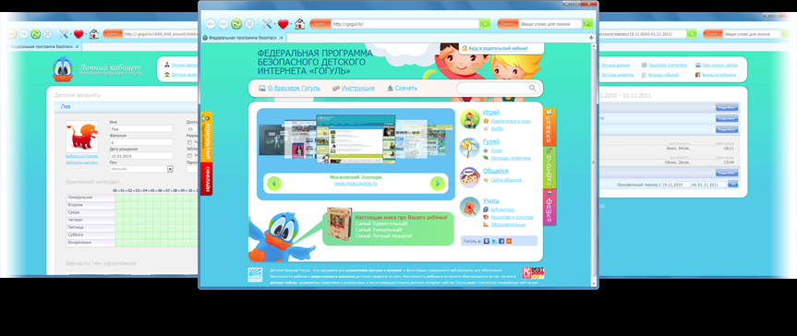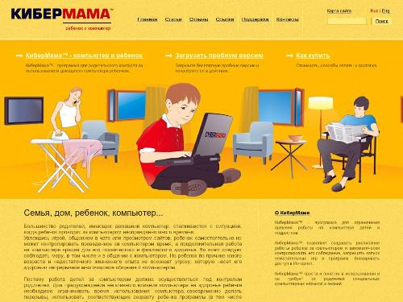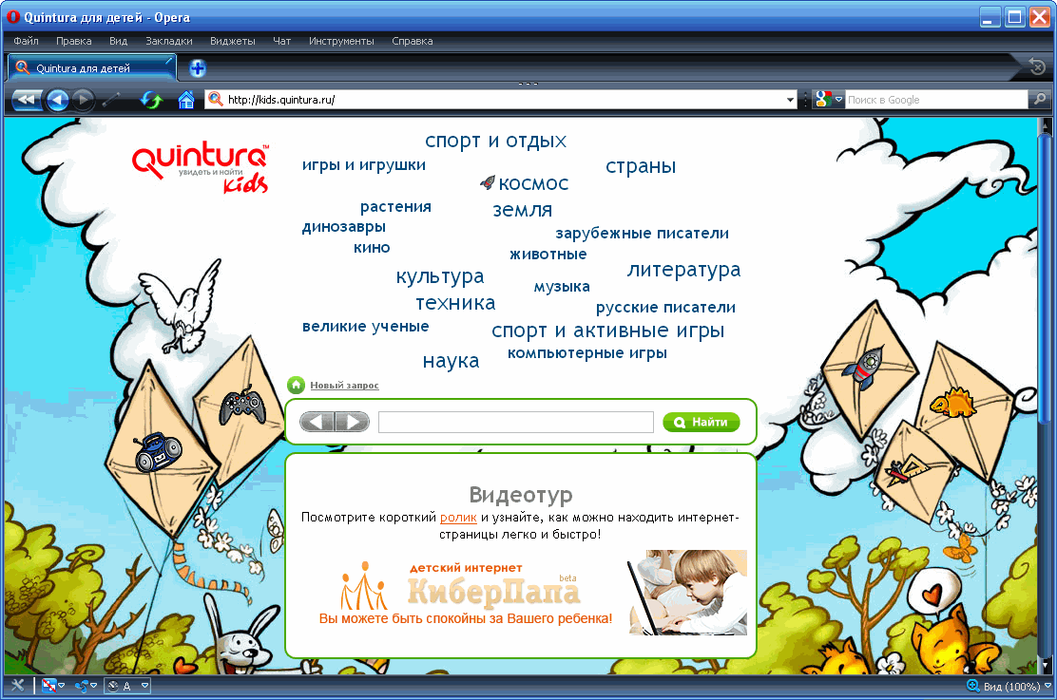Повышение своего уровня компьютерной грамотности – одно из главных правил для родителей, которым небезразлична информационная безопасность их детей.
http://netkidscontrol.ru
ПО «Киберпапа»
Соблюдение этих простых и в то же время эффективных правил позволит родителям защитить своих детей от сетевых угроз и сделать пользование Интернет-ресурсами максимально полезным. Единство родительских и педагогических усилий поможет нам оптимально использовать «плюсы» и нейтрализовать «минусы» работы с ресурсами всемирной Сети.
Спасибо за внимание!

